ΕΝΤΥΠΟ ΕΓΓΡΑΦΗΣ

ΑΝΟΙΧΤΟ ΕΡΓΑΣΤΗΡΙΟ ΤΟΥ ΕΡΓΟΥ «TRITON»
Τρίτη 19 Μαρτίου, 2019 (10:30-14:00)
Κέντρο Χαρακτικών Τεχνών - Μουσείο Βάσως Κατράκη, Αιτωλικό-Δήμος Ι.Π.Μεσολογγίου

Καλές Πρακτικές Περιβαλλοντικής Μηχανικής για την άμβλυνση των επιπτώσεων της Παράκτιας Διάβρωσης σε Ελλάδα και Ιταλία

ΟΡΓΑΝΙΣΜΟΣ :
ΟΝΟΜΑ/ΕΠΙΘΕΤΟ:
ΘΕΣΗ:
E-MAIL:
ΤΗΛ.:
ΚΙΝΗΤΟ::

Παρακαλούμε να συμπληρωθεί και να αποσταλεί μέχρι τις
15 Μαρτίου στη διεύθυνση menelaosix@gmail.com

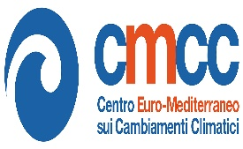 | 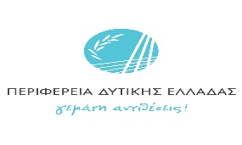 |  | 

